农机安全与技术推广
第五十六期
汕尾市城区农机安全监理站 2024年11月8日

如何延长收割机的使用寿命？（二）
法
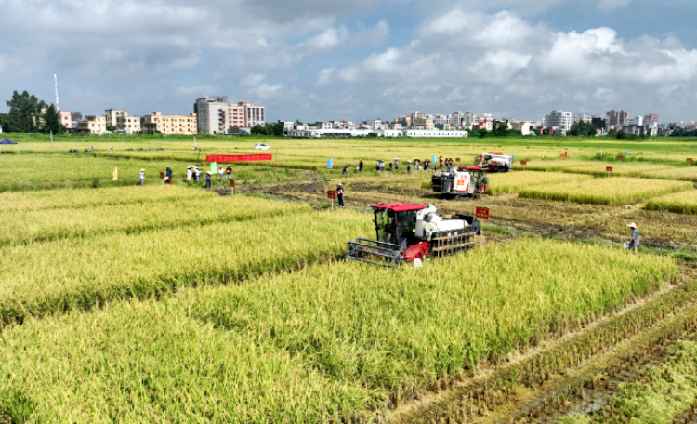
▲ 收割机已成为现代农民的重要生产工具。
（一）行走皮带张紧度。通过调整张紧弹簧来调整，保证张紧弹簧的张紧间隙2mm左右，否则通过图10所示的螺母进行调整。
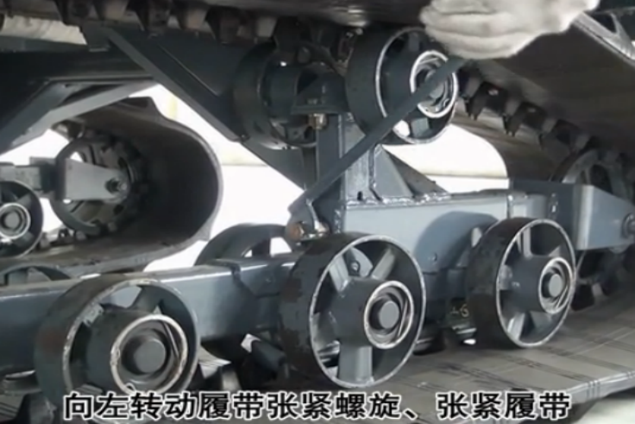▲ 图10
（二）履带张紧度调整方法。向上托起履带，约10cm的状态下为正常（见图11）。若间隙过大请及时调整，调整方法为：拔下卡销，再拆下固定件，向左转动履带张紧螺旋，张紧履带。请注意：若履带张紧过度，会导致履带异常磨损和车轴损坏；若履带张紧过松，会导致履带脱落。因此，请在新履带20小时后进行初期调整，之后每100小时调整一次。
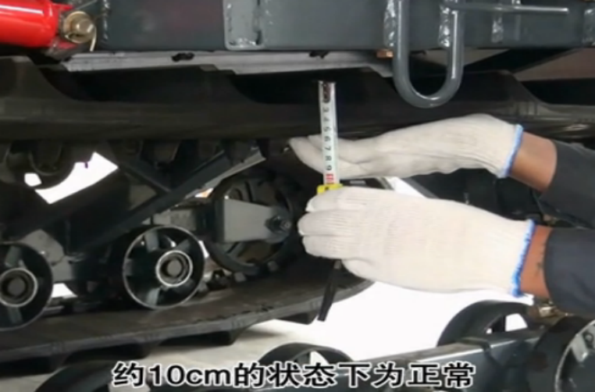▲ 图11
（三）行走轮、支重轮、托轮黄油的添加。用卡簧钳打开钢丝挡圈，拆下端盖，用黄油枪向内加注黄油。
（四）拆下变速箱左侧中央检油口螺栓进行油量检查。如果油从检油口溢出，则表示油量适当；如无油溢出，请进行添加。更换变速箱油时，拆下变速箱下部的放油螺栓，排除变速箱油。加注油料时，除了拆下变速箱上方的注油塞，还要拆下变速箱中央的检油口（见图12）螺栓，然后用漏斗加注抗磨液压油，直到液压油从检油口溢出为止。
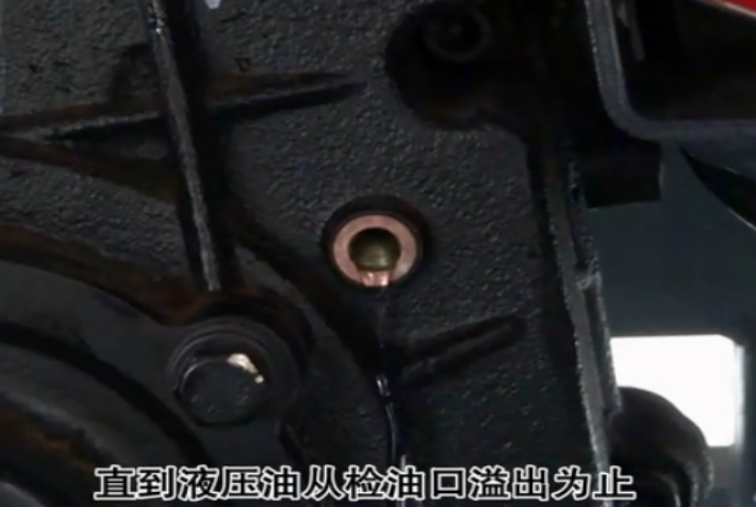
▲ 图12
（五）液压油箱的检查与更换。打开液压油箱盖，查看油位是否达到滤网底部（见图13）。更换液压油箱的液压油时，请拆下油箱下方的放油螺栓，排出液压油。
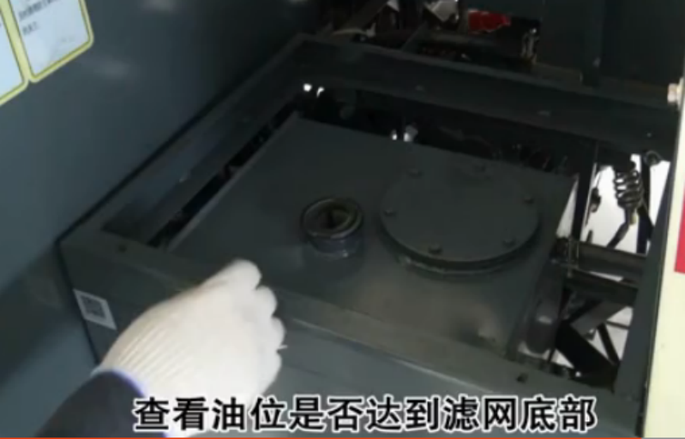▲ 图13
液压油滤芯器在液压油无级变速装置（HST）上部。更换液压油时，请同时更换液压无级变速装置（HST）的滤清器滤芯。
（一）空气滤芯的检查更换。收割作业期间，应每天能检查和清扫空气滤清器。清理方式为：打开滤清器前段螺母（见图14），取出滤芯，轻轻摇晃、拍打滤芯，或者用压缩空气从内向外吹扫，排除空气滤清器盖中的垃圾。每作业时间到300小时，须更换空气滤清器内外芯。
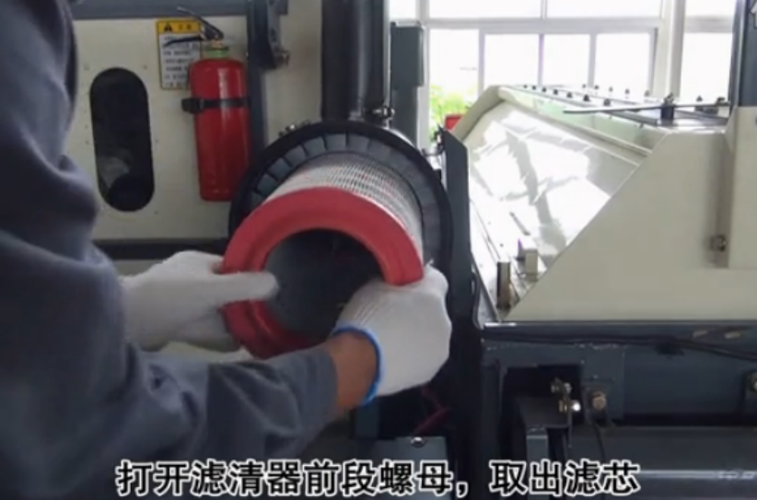▲ 图14
（二）发动机的机油检查。拔出发动机油标尺（见图15），检查发动机油是否在油标尺的上下刻度线之间，发动机油过多可能会导致运转状态差、马力不足。如果机油加注不足，会导致发动机各部位润滑不充分，造成收割机重大故障。
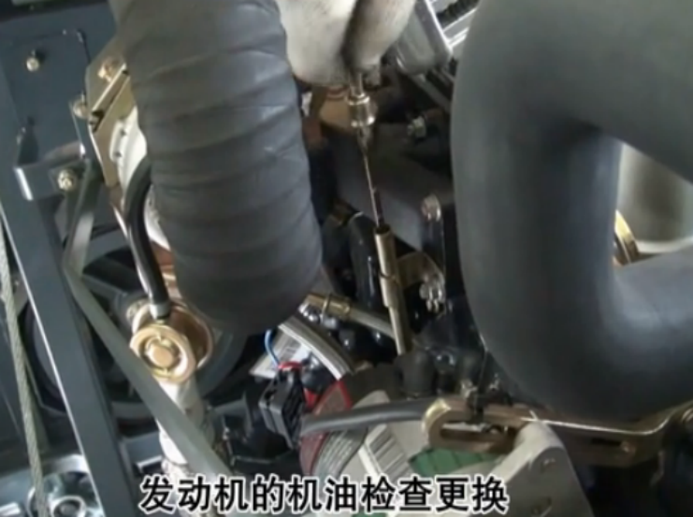
▲ 图15
（三）更换发动机油。更换机油时，同时更换机油滤清器滤芯、放油螺栓垫圈。加完机油后，请拔出发动机机油量尺，检查是否注入了规定量的机油（见图16）。所有油品的更换时间、容量及种类等详细内容，请参见产品的《使用说明书》。
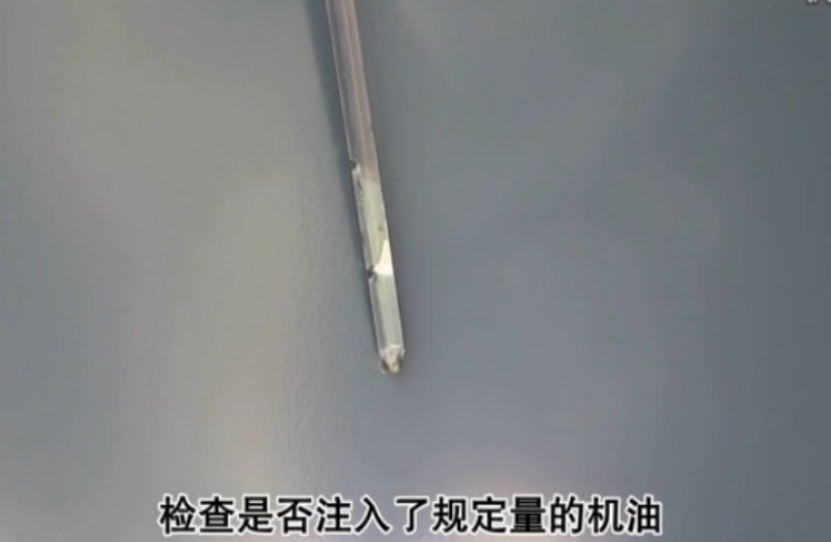▲ 图16后维护注意事项
为避免农忙结束后长时间不使用联合收割机导致的机械故障，作业季结束时还需做好以下工作：
（一）清扫水箱散热器上的灰尘和草屑；
（二）机器中若有谷粒、草屑时容易引来老鼠咬坏电线、因此请您务必清扫干净；
（三）用水将机器清扫干净，再用布擦干，为了防止生锈，给各链条、各旋转摩擦部件加机油；
（四）从车体上取下蓄电池，每个月必须充电一次；
（五）检查调整结束后，将履带调松，放松割台、脱粒部分所有皮带、链条；
（六）放下割台，将各操作杆置于离的位置后，拔出钥匙。

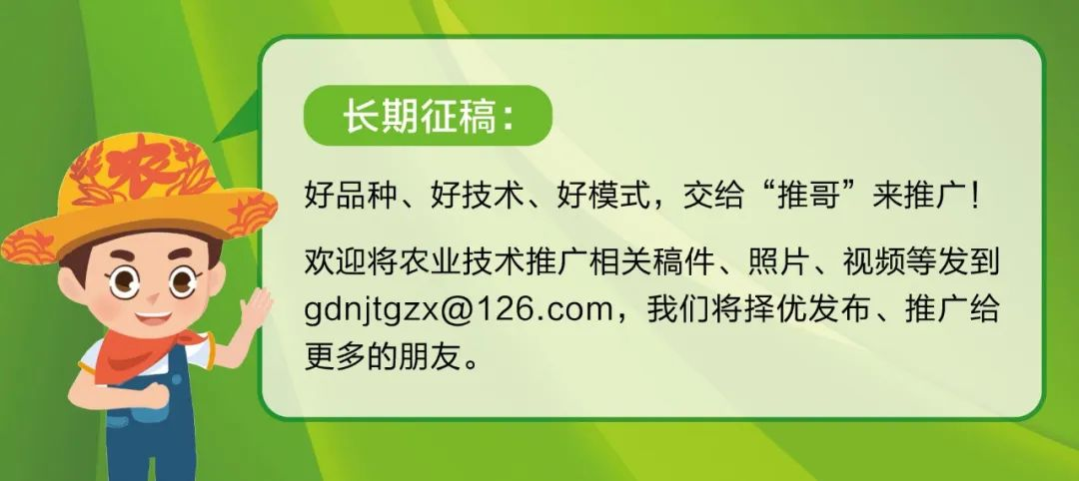
（学习资料，大家共同学习。）

